**YÜZÜNCÜ YIL ÜNİVERSİTESİ**

**MÜHENDİSLİK FAKÜLTESİ**

**MAKİNE MÜHENDİSLİĞİ BÖLÜMÜ**

**TERMODİNAMİK LABORATUVARI**



**DENEY FÖYÜ**

**DENEY ADI:**

**TEMEL İKLİMLENDİRME DENEY SETİ**

**DERSİN ÖĞRETİM ÜYESİ**

YRD.DOÇ. DR. İRFAN UÇKAN

**DENEYİ YAPTIRAN ÖĞRETİM ELEMANI**

ARŞ. GÖR. XXX

DENEY GRUBU :

DENEY TARİHİ :

TESLİM TARİHİ :

**TEMEL İKLİMLENDİRME DENEYİ**

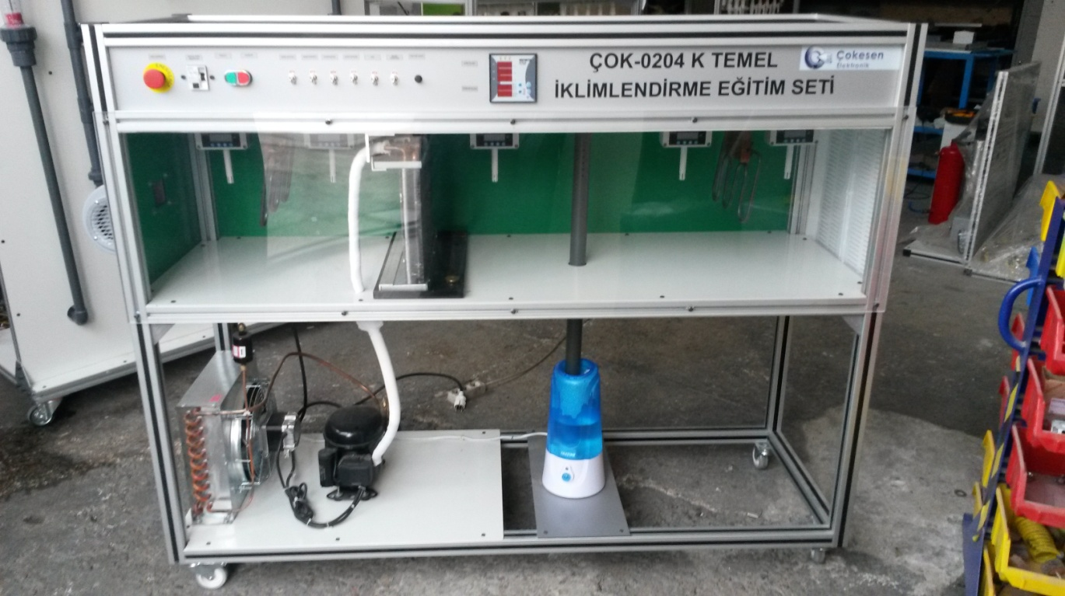

TEMEL İKLİMLENDİRME EĞİTİM SETİ ŞEMASI

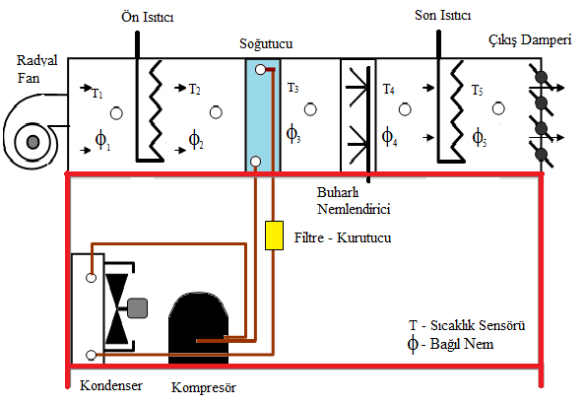

**COK-0204K ELEKTRİK KUMANDA ŞEMASI**

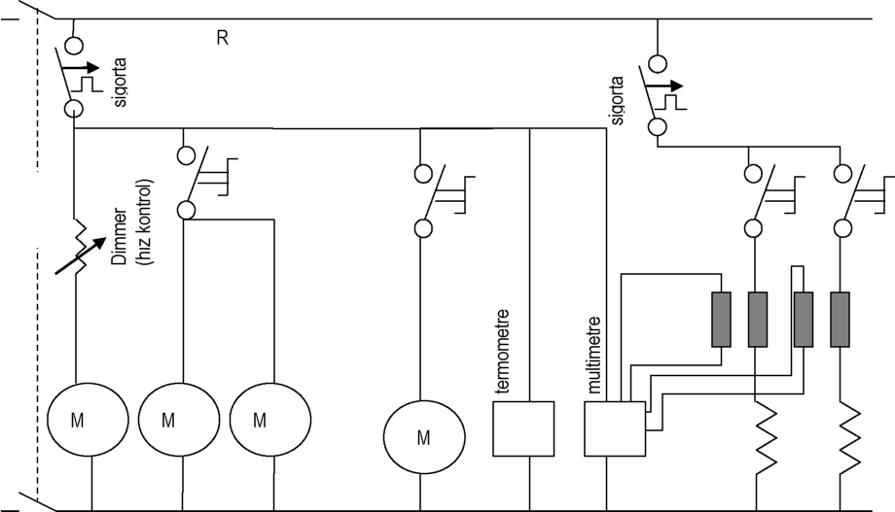

## TEKNİK ÖZELLİKLER

Fan

* Güç tüketimi: 180W
* Max. debi: 800 m3/h
* Hızı: 500 … 1150 dev/dk
* dp max: 420Pa

Hava ön ısıtma: 1 kW

Hava son ısıtıcı: 1 kW

Hava soğutucu evaporatör: 2 kW

Kompresör ve kondanser:

* Güç tüketimi: 5/250C’de 968 W
* Soğutma kapasitesi: 5/25 0C’ de 2,3 kW

## Damper Kesit Alanı: 29*29 cm2

**Ölçüm aralıkları**

* Sıcaklık: 5x -40 / 80 °C ±0.3°C – PT100
* Bağıl Nem: 5x 0 - 100% ±%1.8 Hygrometre

***1. GİRİŞ***

İklimlendirme terimi, soğutma, ısıtma, nemlendirme veya nem alma işlemi yaparak ortamın sıcaklığını ve nemini kontrol altına alarak insanların bulunduğu ortamın konfor şartını sağlamak olarak tanımlanabilir. Ayrıca iklimlendirme cihazlarına hava filtresi ilave edilerek ve hava dolaşım oranı da kontrol edilmek suretiyle insanların sağlığını korumak için de kullanılabilir. İklimlendirme prosesinin belli başlı uygulama alanları arasında, konutlar, hastaneler, toplantı salonları, maden ocakları, alışveriş merkezleri, ofisler, fabrikalar, kara, hava ve deniz taşımacılığı sıralanabilir.

İnsanın vücut rahatlığı veya konforu temel olarak üç etkene bağlıdır. Bunlar, kuru termometre sıcaklığı (sıcaklık), bağıl (izafi) nem ve hava dolaşımıdır. Kişiden kişiye değişiklik göstermesine rağmen konfor için havanın, bağıl nemi %50, sıcaklığı 20°C olmalı ve ortam içerisindeki hava yavaş dolaşım edilmelidir. Bunun yanında; insan konforunun öncelikli önem taşımadığı birçok iklimlendirme sahası da vardır. Üretim atölye ve fabrikaları, laboratuarlar, veri işlem odaları, nükleer güç santralleri, fotoğraf ve ilaç endüstrisi, tekstil endüstrisi, hayvancılık, gıda ve çiçekçilik gibi endüstriyel tesisler doğru sıcaklık, nem, hava hareketi, hava kalitesi ve temizliği gibi karakteristikleri içeren proses ve çevre koşullarını sağlamak üzere tasarlanırlar.

Bu deney düzeneği ile aşağıda belirtilen iklimlendirme işlemleri incelenebilmektedir:

1. Kuru hava ile atmosferik hava arasındaki farkın ayırt edilebilmesi.
2. Atmosferik havanın özgül ve bağıl neminin tanımlanıp, hesaplanabilmesi.
3. Atmosferik havanın çiğ noktası sıcaklığının hesaplanabilmesi.
4. Psikrometrik diyagramı kullanarak atmosferik havanın özeliklerinin tespiti.
5. Bir temel iklimlendirme ünitesinin nasıl çalıştığını deneysel olarak inceleyerek, teorik hesaplar ile deneysel verileri karşılaştırmak.
6. Yaz ve kış çalışma koşulları için iklimlendirme ünitesini çalışma koşullarını incelemek.
7. Soğutma işleminin Psikometrik diyagramda incelenmesi
8. Nem alma işleminin Psikometrik diyagramda incelenmesi
9. Isıtma işleminin Psikometrik diyagramda incelenmesi

***2. TANIMLAR***

***2.1 Kuru Hava ve Atmosferik Hava:***

Hava azot, oksijen ve küçük miktarlarda başka gazlardan oluşan bir karışımdır. Atmosferdeki hava bir miktar su buharı (veya nem) içerir, bu nedenle **atmosferik hava** diye adlandırılır. İçinde su buharı bulunmayan hava ise **kuru hava** diye nitelenir. Havayı su buharıyla kuru havanın bir karışımı olarak ele almak çözümlemeyi kolaylaştırır, çünkü kuru havanın bileşimi sabit kalırken, su buharının miktarı denizlerden, göllerden, duşlardan hatta insan vücudundan olan buharlaşma ve yoğuşma sonucu değişir. İklimlendirme uygulamalarında havanın sıcaklığı -10°C’den 50°C’ye kadar değişir. Bu aralıkta kuru hava mükemmel bir gaz olarak kabul edilebilir. Havadaki su buharı da (-10°C...50°C aralığında suyun doyma basıncı düşük olduğu için) mükemmel bir gaz gibi kabul edilir ve *Pv=RT* mükemmel gaz hal denklemini sağlar. Bu durumda atmosferik hava, basıncı kuru havanın ve su buharının kısmi basınçlarının toplamı olan, mükemmel bir gaz karışımı olarak incelenebilir:

*P=Pa+Pv* (kPa) (1.1)

Burada,

*Pa:* Kuru havanın kısmi basıncı

*Pv:* Su buharının kısmi basıncı olmaktadır.

Yukarıdaki denklemde ve bu bölümde *a* indisi kuru havayı, *v* indisi de su buharını imgelemektedir.

Havada bulunan su buharı miktar olarak çok az olmasına karşın, insan konforunu (rahatlığını) önemli ölçüde etkiler. Bu bakımdan iklimlendirme uygulamalarında göz önüne alınması gereken temel kıstaslardan biridir.

***2.2 Havanın Özgül Nemi (w):***

Havadaki su buharı miktarı değişik biçimlerde belirtilebilir. Bunun en doğrudan yolu bir birim kuru hava kütlesinde bulunan su buharı kütlesini belirtmektir. Bu değer **özgül nem** diye adlandırılır ve *w* ile gösterilir. Özgül nemi belirtilen tanımdan yola çıkarak nemli havanın içerdiği mv toplam nem (su buharı) kütlesinin, ma kuru havanın kütlesine oranı olarak ifade edebiliriz ve aşağıda verilen ifadelerle hesaplayabiliriz.

*w* = *v* /*a* (kg su buharı / kg kuru hava) (1.2)

Özgül nem aşağıdaki bağıntıyla da ifade edilebilir:

  (1.3)

veya (1.1) eşitlik kullanılarak,

** (1.4)

olarak da yazılabilir.

***2.3 Doymuş hava, doyma basıncı(****Pg*):

1 kg kuru hava göz önüne alınsın. Tanımı gereği kuru havada su buharı yoktur, bu nedenle özgül nemi sıfırdır. Kuru havaya su buharı eklendikçe özgül nemi artar. Fakat belirli bir hale erişildikten sonra havaya daha çok su buharı katmak mümkün olmaz. Bu halde hava su buharına doymuştur ve **doymuş hava** diye adlandırılır. Doymuş havaya katılan su buharı yoğuşur. Belirli bir sıcaklık ve basınçtaki doymuş havada bulunan su buharı miktarı (1.3) numaralı denklemde *Pv*’yi, belirtilen sıcaklıkta suyun doyma basıncı olan *Pg* ile değiştirerek hesaplanabilir.

T sıcaklığında tutulan bir nemli hava hacmine su buharı ilave edilirse, kızgın buhar fazındaki su buharının kısmi basıncı, T sıcaklığı için belirlenmiş Pg doyma basıncına kadar artar. Daha fazla su buharı ilave edilirse nemli hava ortamında doymuş sıvı tanecikleri oluşmaya başlar, fakat basınç aynı kalır. Bu durumdaki hava, su buharı olarak tutabileceği en büyük miktardaki nemi bulundurması sebebiyle doymuş hava olarak isimlendirilir. Bu durumla eşleşen en büyük özgül nem (1.4) nolu eşitliği ile verilir.

Nemli havanın T sıcaklığında sahip olduğu özgül nem’in, aynı sıcaklık için geçerli olan özgül nem’e oranı ise μ doyma derecesi olarak bilinir, nemli havanın nem yutma kapasitesinin bir ölçüsü olarak yorumlanır ve

μ = w / ws = (Pv / Pg) [1-(Pg/P)] / [1 – (Pv/P)] (1.5)

eşitliğiyle tanımlanır.

***2.4 Havanın Bağıl (İzafi) Nemi Bağıl nem (***φ ***) :***

Bir ortamdaki rahatlığımız, havanın içerdiği su buharı miktarı ile yakından ilgilidir. Fakat bu rahatlığın ölçüsü daha çok havadaki su buharı miktarının (*mv*), aynı sıcaklıkta havada bulunabilecek en çok su buharı miktarına (*mg*) oranıyla ilgilidir. Bu orana **bağıl nem** adı verilir. Bağıl nem, 1 m3 havanın içerdiği su buharı kütlesinin havanın aynı sıcaklık ve aynı toplam basınçta içerebileceği maksimum su buharı miktarına oranı olarak tanımlanır ve φ ile gösterilir.

 (1.6)

Burada,

*Pv* : su buharının T sıcaklığındaki kısmi basıncı

*Pg* : su buharının aynı T sıcaklığında doymuş haldeki kısmi basıncı olmaktadır.

Son eşitlik, bağıl nem’in, verilen bir T sıcaklığında, nemli havadaki su buharına ait kısmi basıncın, aynı sıcaklık için belirlenen doyma basıncına oranını göstermekte ve doymuş hava için bağıl nem’in 1’e (%100) eşit olacağını ifade etmektedir. (1.4.) ve (1.6) numaralı denklemler birleştirilirse, bağıl nem aşağıda gösterildiği gibi de yazılabilir.

 (1.7)

ve

 (1.8)

eşitliği de, iki önemli kavramı, özgül nem ve bağıl nem kavramalarını birbirine bağlayan bir eşitlik olarak kullanılmaktadır. Bağıl nem kuru için 0, doymuş hava için 1 değerini alır. Havada bulunabilecek su buharı miktarının sıcaklığa bağlı olduğu bilinmelidir. Bu nedenle özgül nem sabit kalırken, bağıl nem sıcaklıkla değişir.

***2.5 Çiğ noktası sıcaklığı:***

Yukarıda da söylendiği gibi, T sıcaklığındaki bir nemli havada yer alan su buharı normal olarak kızgın buhar fazındadır ve kısmi basıncı da Pv dir. Bu formdaki su buharını içeren nemli havaya doymamış hava denilir. Su buharının kızgın buhar fazında bulunduğu böyle bir nemli hava (kuru hava + nem) sabit basınçta soğutulursa, su buharının kısmi basıncı için belirlenmiş doyma sıcaklığında, ilk doymuş sıvı (çiğ) tanecikleri oluşmaya başlar. Bu sıcaklık değeri, **Tçn** çiğ noktası sıcaklığı olarak bilinir. Başka bir deyişle *Tçn,* suyun buhar basıncındaki doyma sıcaklığıdır. Pv’nin bilinmesi durumunda, **Tçn** buhar tablolarından bulunabilir. Nemli havadaki nem’in uzaklaştırılması yöntemlerinden birisi de, nemli havayı, sıcaklığı çiğ noktası sıcaklığının altında tutulan bir yüzeyle temas ettirmektir.

*Tçn=T*doyma,Pv(1.8)

***2.6 Nemli hava entalpisi ( h ):***

Kuru hava ve su buharının oluşturduğu nemli hava, ideal gaz olarak değerlendirilebildiği için entalpisi de kendisini oluşturan bileşenlerin entalpileri toplamıyla verilir.

h = ha + w⋅hv (1.9)

Kuru hava ve su buharı için entalpiler sırasıyla,

ha = Cpa ⋅T = 1.005⋅T (1.10)

hv = 2500 + 1.88⋅T (1.11)

eşitlikleriyle tanımlanarak (1.10) numaralı eşitlikte yerine yazılarak, nemli hava entalpisi,

h = 1.005⋅T + w⋅ (2500 + 1.88⋅T) (kJ/kg kuru hava) (1.12)

eşitliğiyle tanımlanır.

***2.7 Kuru ve Yaş Termometre Sıcaklıkları (Tkuru, Tyaş):***

Nemli hava ortamında bir standart termometre aracılığıyla ölçülen sıcaklık “ Kuru Termometre Sıcaklığı” olarak bilinir ve Tkuru veya DBT (dry bulb temperature) sembolleriyle gösterilir. Termometre haznesi bir fitil veya pamukla sarılıp, sürekli nemli kalması sağlanır ve nemli hava bir akım şeklinde termometre üzerinden geçirilirse, nemli hava akımı yoluyla fitildeki suyun buharlaşmasıyla, fitil ve dolayısıyla termometre haznesinden çekilen ısı sonucunda, haznedeki sıcaklık değeri düşer. Bu durumda termometrede okunan sıcaklık “Yaş Termometre Sıcaklığı” olarak tanımlanır ve Tyaş veya WBT (Wet Bulb Temperature) sembolleriyle gösterilir. Yaş termometre sıcaklığı bir ısıl denge sıcaklığı olup termodinamik bir özelik değildir.

***2.8 Psikrometrik diyagram:***

Özgül nem (w), doyma derecesi (μ) ve bağıl nemin (Φ) direkt olarak ölçülememektedir. Ölçülebilen özelikler kuru ve yaş termometre sıcaklıklarıyla çiğ noktası sıcaklığıdır. Nemli havanın durumunu belirlemek üzere gerekli olan, en az üç tane termodinamik özelikten ikisi, genellikle, toplam basınç (barometre basıncı) ve kuru termometre sıcaklığıdır. Üçüncü ölçülebilen özelik, ya yaş termometre sıcaklığı veya çiğ noktası sıcaklığıdır. Su buharı tabloları aracılığıyla, nemli havadaki su buharının kısmi basıncını verecek olsa da, çiğ noktası sıcaklığının duyarlı olarak belirlenmesi uygulama açısından zordur. Buna karşılık, yaş termometre sıcaklığı bir psikrometre yardımıyla kolaylıkla bulunabilir.

Yukarıda anlatılan tüm termodinamik ve psikrometrik özelikler, düzlemde parametrik eğrilerin gösterimi anlayışına uygun olarak, psikrometrik çizelge üzerinde belirtilebilirler. Nemli havanın analizi için gerekli işlemlerin de bu çizelge üzerinden izlenmesi mümkündür. Bu çizelgelerin, 1 atmosfer (101.325 kPa) standart atmosfer basıncı için hazırlanmış olması gerekir. Psikrometrik diyagramın temel öğeleri Şekil 1.’de verilmiştir. Değişik düzenlemelere sahip olanları olmasına rağmen, en çok kullanılanları, yatay eksende kuru termometre sıcaklığının (Tkuru), düşey eksende ise özgül nem’in (w) yer aldığı çizelgelerdir. Diyagramın sol tarafında, bir doğru yerine ***doyma eğrisi***adı verilen bir eğri vardır. Sabit yaş termometre sıcaklığı eğrileri sağa doğru eksi eğimli doğrulardır. Sabit özgül hacim doğrularının eğimleri daha dik olup, sabit entalpi doğruları hemen hemen sabit yaş termometre doğrularına paraleldir. Yukarıda sıralanan ve çizelgede yer alan psikrometrik özeliklerden herhangi ikisi verilmişken diğer özeliklere, verilen iki değerle elde edilmiş bulunan noktadan hareketle, bu çizelge kullanılarak ulaşılabilir. Yine, değişik iklimlendirme işlemleri, söz konusu işleme ait noktalar kullanılarak tanımlanabilir ve çizelge üzerinde gösterilebilir. İklimlendirme işlemlerinin başlıcaları; ısıtma, soğutma, nemlendirme ve nem alma olarak sıralanabilir.

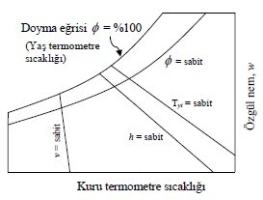

**Şekil 1.** Psikometrik diyagramdan hava ile ilgili olarak okunabilen temel fiziksel büyüklükler

***3. İKLİMLENDİRME İŞLEMLERİ***

Oturulan veya çalışılan bir ortamı istenilen sıcaklık ve nemde tutabilmek için iklimlendirme adı verilen işlemlere gerek duyulur. Bu işlemler *duyulur ısıtma* (sıcaklığın yükseltilmesi), *duyulur soğutma* (sıcaklığın düşürülmesi), *nemlendirme* (su buharının eklenmesi) ve *nem alma*dır (su buharının havadan ayrılması). Havayı istenen sıcaklık ve nem düzeyine getirmek için bazen bu işlemlerden birkaçı birlikte uygulanır. Değişik iklimlendirme işlemleri **Şekil 2.**’de, psikrometri diyagramında gösterilmiştir. Duyulur ısıtma ve duyulur soğutma işlemleri bu diyagramda yatay birer doğru olarak görülmektedir, çünkü bu işlemler sırasında havadaki nem miktarı sabittir (*w=*sabit). Hava kış aylarında ısıtılır ve nemlendirilir, yaz aylarında ise soğutulur ve nemi alınır.

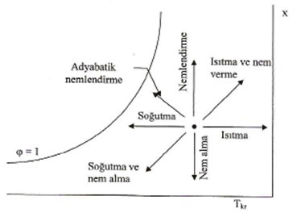

**Şekil 2.** Değişik iklimlendirme işlemleri

**3.1. Duyulur ısıtma ve soğutma (ω=sabit)**

Bu işlem sırasında havanın nemlendirilmesi ya da havadan nem alınması söz konusu olmadığından havadaki nem miktarı sabit kalır. Başka bir deyişle, nemlendirme veya nem almanın söz konusu olmadığı bir ısıtma (veya soğutma) işleminde, havanın özgül nemi sabit kalır (ω =sabit) (**Sekil 3.**). Bu tür bir ısıtma işlemi, psikrometrik diyagramda yatay bir doğru olarak görünen sabit özgül nem doğrusunu izleyerek, artan kuru termometre sıcaklığı yönünde

gelişir.

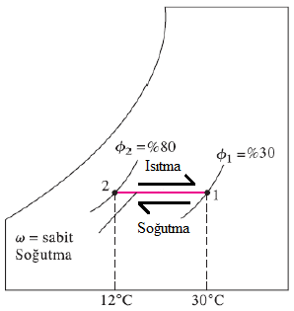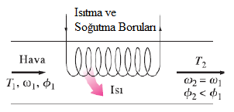

1. (b)

**Sekil 3.** Duyulur soğutmanın - ısıtmanın psikrometrik diyagramda gösterilişi

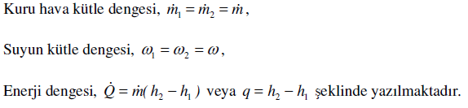

*Burada,*

 *= [Havanın Debisi(m3/s)]/[Havanın Özgül Hacim (m3/kg)] (kg/s )*

**3.2. Nemlendirme ile ısıtma**

Duyulur ısıtmada ortaya çıkan düşük bağıl nem ile ilgili sorunlar, ısıtılan havanın nemlendirilmesiyle yok edilebilir. Bu işlem, **Şekil 4.**’te görüldüğü gibi havanın önce bir ısıtma bölümünden (1-2 hal değişimi) ve daha sonra bir nemlendirme bölümünden (2-3 hal değişimi) geçirilmesi ile sağlanır.

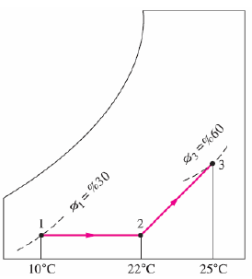 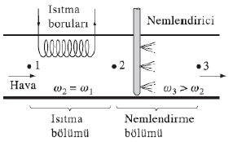

1. (b)

**Sekil 4.** Isıtma ve nemlendirmenin psikrometrik diyagramda gösterilişi



**3.3. Soğutma ile nem alma**

Duyulur soğutma sırasında havanın özgül nemi sabit kalır, fakat bağıl nemi artar (**Şekil 5.**). Eğer bağıl nem arzu edilmeyen değerlere ulaşırsa, havadan bir miktar su buharını uzaklaştırmak, başka bir deyişle nem almak gerekebilir. Bunu gerçekleştirmek için havanın çiğ noktası sıcaklığından daha düşük bir sıcaklığa soğutulması gerekir. Nemli hava soğuk bir yüzey üzerinden geçirildiğinde, hava akımının bir kısmı, çiğ noktası sıcaklığının altına düştüğünde su buharının bir bölümü yoğuşacak ve belki de hava akımından ayrılacaktır. Asıl gerçekleşen süreç yüzey türüne, sıcaklığına ve akış koşullarına bağlı olarak ciddi farklılıklar gösterecek olsa da net ısı ve kütle alışverişi, başlangıç ve son durumdaki akış şartları cinsinden ifade edilebilir.

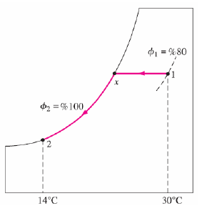 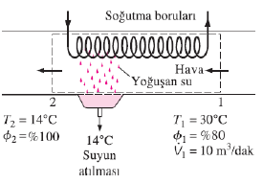

1. (b)

**Sekil 5.** Soğutma ve nem almanın psikrometrik diyagramda gösterilişi

Bu sistem için enerji ve su için kütle denge denklemi

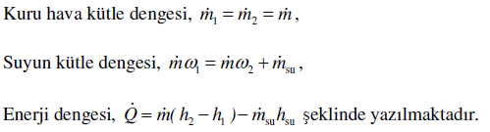

**3.4. Buharla Nemlendirme**

Havaya nem eklenmesinde en hijyenik yöntem, hava kanalının yan tarafında bulunan elektrik rezistanslı ısıtıcılardan buhar enjekte edilmesi ile uygulanır. İçme suyu şebekesinden alınan musluk suyunun sıcaklığı, mikroorganizmaların aktif hale geçebileceği sıcaklığın altında, 10°C civarındadır. Suyun 100°C’ye çıkarılması ve atmosfer basıncında kaynatılarak buhar haline getirilmesi sayesinde, enjekte edilen nem hava kanalları içinde yoğuştuğu halde bile bakteri oluşumu önlenmiş olacaktır. Buhar takviyesi ekonomik ve sıhhi nedenlerden dolayı dikkatle kontrol edilir. Buharın özgül entalpisi, nemlendirilen havanınkinden daha yüksektir. Duyular ısınma çok az miktarda gerçekleşir. Havnın nem içeriği artar. Kuru termometre sıcaklığı ise nem oranı alt sınırına yakınlığını korur.

Nemlendirme sürecinin adiyabatik bir süreç olduğunu ve buharda herhangi bir yoğuşma olmadığını varsayalım. Kütle akış hızı, entalpi ve nem debilerine ilişkin denklemler şu şekilde yazılabilir:

Kütle akış hızları: 1 + 3 = 2 (kg/s)

Entalpi denklemi: 1xh1 + 3xhb = 2xh2 (kW)

Nem debileri: 1xω1 + ~~~~3 = 2xω2 (kg/s)

ω1 ve ω2 nem oranları, istenen havanın özelliklerinden bilinmektedir. Bulunması gereken, buharın kütle akış hızı m3’tür. Karışmış kütle akış hızı m2 bilinmemektedir. m3’ü bulmak için:

3 = Buharlaştırılan ısı miktarı = Q/Δh

burada,

Δh = hb - hs

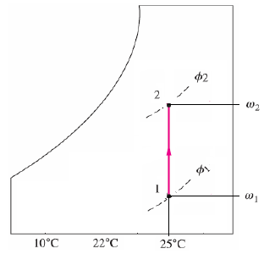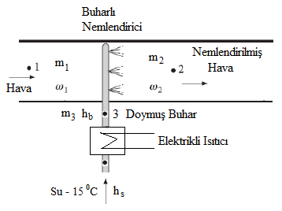

1. (b)

**Şekil 6.** Psikrometrik diyagramda buharlı nemlendirme

***4. DENEY DÜZENEĞİ***

İklimlendirme cihazı, esas olarak bir hava kanalı ve bu kanalın içerisine yerleştirilmiş hava şartlandırma birimlerinden oluşmaktadır. Cihazın şematik görünümü **Şekil 7’**de verilmiştir. Kanalda şartlandırılacak hava bir fan aracılığıyla ortamdan çekilir ve kanala basılır. Kanalda sırayla ısıtma, soğutma ve nemlendirme ünitesi bulunmaktadır. Ölçme açısından cihazın en önemli elemanları sıcaklık ölçme amaçlı yerleştirilen kuru termometre sıcaklığını ve ortamın bağıl nemini ölçebilen sıcaklık-nem transmitteridir. Standart ölçme uygulamalarında kuru termometre sıcaklığı ile yaş termometre sıcaklığı ölçülerek, bu iki değerden yararlanarak psikometrik diyagram yardımıyla havanın bağıl nemi ve diğer özellikleri bulunur. Bu düzenekte ise, psikometrik diyagram yardımıyla havanın deney esnasında ölçülen kuru termometre sıcaklığı ile bağıl nemi ile havanın diğer özellikleri bulunacaktır. Kuru termometre, geleneksel olarak bir sıvılı termometrenin haznesinin durağan veya akım halindeki havaya tutularak sıcaklık ölçme amaçlı kullanılır. Yaş termometre ise haznesi bir fitille örtülerek ve fitilin de sürekli ıslak kalması sağlanarak, yalnızca hava akımının yaş termometre sıcaklığının ölçülmesinde kullanılır. Yaş termometre sıcaklığı her zaman kuru olandan daha düşük sıcaklık göstermek durumundadır.

Deney raporları, esas olarak, deneyler sırasında, farklı noktada yapılmış olan ölçümlerin psikrometrik çizelge üzerine yerleştirilmesi ve hava kanalı boyunca nemli havanın özelik değişimlerinin aynı çizelge üzerinden gözlenmesi ve yorumlanmasını kapsayacaktır. Yorumlama kapsamı, yalnızca sıcaklık değişimleri değil, nemli havanın bu föyün ilk kısımlarında anlatılmaya çalışılan ve psikrometrik çizelgede parametrik değerler olarak yer alan diğer psikrometrik özeliklerinin değişimlerini ve nedenlerini de içermelidir.

Bir iklimlendirme ünitesi genellikle fanlar, filtreler, ısı değiştiricileri, nemlendiriciler vs. gibi birçok bileşenden oluşur. **Fanlar**; hava hareketinin sağlanmasının yanında, kanal ve sistem dirençlerinden kaynaklanan basınç düşüşünün giderilmesi için kullanılır. **Isı değiştiriciler**; hava sıcaklığının artırılması veya azaltılması için kullanılır. Ortamın ısıtılması için, buhar, sıcak su veya elektrik kullanılabilir. Soğutulması için ise, soğuk su ya da soğutucu akışkan kullanılabilir. **Nemlendiriciler**; havanın nem içeriğini arttırmak için kullanılır. Bunun için, su direkt olarak püskürtülebileceği gibi, nemli bir yüzeyden buharlaştırılabilir ya da alternatif olarak hava içerisine buhar püskürtülür. **Kurutucular**; havanın nem içeriğini azaltmak için kullanılır. Bu işlem genellikle, havanın çiğ noktası sıcaklığının altındaki sıcaklıklara soğutulması ile sağlanır. **Karıştırıcılar**; istenilen şartları ve/veya tasarrufu sağlamaya yönelik olarak iki hava akımının karıştırılması için kullanılır. **Kontrol ekipmanları**; havanın çeşitli hallerdeki durumunu algılamak ve iklimlendirme ünitesi bileşenlerinin çıkış değerlerini istenilen nihai hava şartlarını sağlayacak şekilde ayarlamak için kullanılır.

Deney sisteminin şematik resmi **Şekil 7.**’de sunulmuştur. Sistemin ekipmanları ve fonksiyonları aşağıdaki gibidir:



**Şekil 7.** Deney düzeneğin şematik görünüşü

**5. DENEYİN YAPILIŞI**

**A) DENEY NO: IV-01**

B) DENEYİN ADI**: Temel iklimlendirme işlemleri**

C) DENEYİN AMACI: Bir iklimlendirme ünitesinde ısıtma, soğutma, nemlendirme gibi temel işlemleri göstermek. Bu işlemleri psikrometrik diyagram üzerinden takip etmek ve yük hesaplarını yapmak.

D) GEREKLİ ALET VE CİHAZLAR

- Psikrometrik diyagram, - Hava hız ölçer (anemometre)

E) DENEYİN YAPILIŞI:

Deneyi, aşağıdaki adımları takip ederek yapınız:

* Fanı çalıştırınız ve hızını en yüksek değere ayarlayınız.
* Ön ısıtıcıyı çalıştırınız
* Buharlaştırıcı deposunu kontrol ediniz ve gerekli su takviyesi yapınız.
* Soğutma kompresörünü çalıştırınız.
* Son ısıtıcıyı çalıştırınız.
* Sistemin kararlı hale gelmesini bekleyiniz.
* İlgili ölçüm parametrelerini okuyarak ölçüm tablosuna kaydediniz.
* Deneyi, farklı fan hızlarında tekrarlayınız

E) RAPORDA İSTENENLER: Deney no, deneyin adı ve amacı, iklimlendirme proseslerinin psikrometrik diyagram üzerinde gösterilmesi ve yük hesapları.

Yapılacak Olan Ölçümler Aşağıdaki Tabloya İşlenecektir.

|  |  |  |  |  |  |  |  |  |  |  |
| --- | --- | --- | --- | --- | --- | --- | --- | --- | --- | --- |
| Ölçüm Sayısı | t1 [0C] | φ1  [%] | T2  [0C] | φ2  [%] | T3  [0C] | φ3  [%] | T4  [0C] | φ4  [%] | T5  [0C] | φ5  [%] |
| FAN-1 |  |  |  |  |  |  |  |  |  |  |
| FAN-2 |  |  |  |  |  |  |  |  |  |  |
| FAN-3 |  |  |  |  |  |  |  |  |  |  |

İklimlendirme Esasları Bilgilere Dayanarak Psikomterik Tablodan Aşağıdaki Değerler Okunur.

|  |  |  |  |  |  |  |
| --- | --- | --- | --- | --- | --- | --- |
| İklimlendirme İşlemleri | Tkuru  [0C] | Tyaş  [0C] | h  [kJ/kg] | φ  [%] | ω  (kg su buharı/ kg kuru hava) | ν  [m3/kg] |
| 1. Ön Isıtıcı Girişi |  |  |  |  |  |  |
| 1. Ön Isıtıcı Çıkış/Soğutucu Girişi |  |  |  |  |  |  |
| 1. Soğutucu Çıkışı/Nemlendirici Girişi |  |  |  |  |  |  |
| 1. Nemlendirici Çıkışı/Son Isıtıcı Girişi |  |  |  |  |  |  |
| 1. Son Isıtıcı Çıkışı |  |  |  |  |  |  |

*Bu Tablo Her Fan Hızı için Ayrı Ayrı Doldurulacaktır.

*Bu Okunan Değerler ve İklimlendirme İşlemleri Psikometrik Diyagram Üzerinde Gösterilecek

Yapılması Gereken Hesaplamalar:

|  |  |  |  |
| --- | --- | --- | --- |
|  | **Fan-1** | **Fan-2** | **Fan-3** |
| Havanın Hacimsel Debisi A.u [m3/s] |  |  |  |
| Havanın Kütlesel Debisi  [kg/s] |  |  |  |
| Ön Isıtma Yükü Q 1-2 =  x( h2  - h1 ) [Watt] |  |  |  |
| Soğutma Yükü Q 2-3 = x( h2  - h3 ) [Watt] |  |  |  |
| Nemlendirme Yükü W =  x(ω4 - ω3) |  |  |  |
| Son Isıtma Yükü Q 5-4 = x( h5  - h4 ) [Watt] |  |  |  |

A: kesit (m2) (Panjur kesiti), u: hız ( m/s) (Hız ölçer ile ölçülecek),  Girişteki havanın özgül hacmi (m3/kg)

**LED EKRANDAN VERİLERİN OKUNMASI**

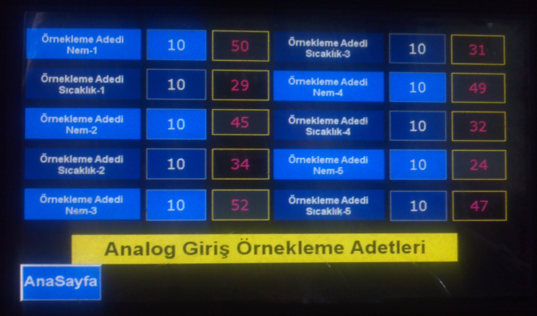

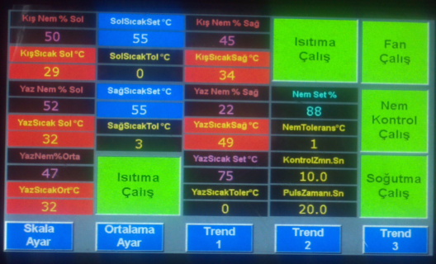

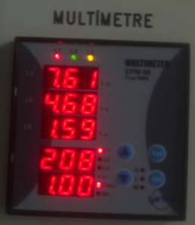

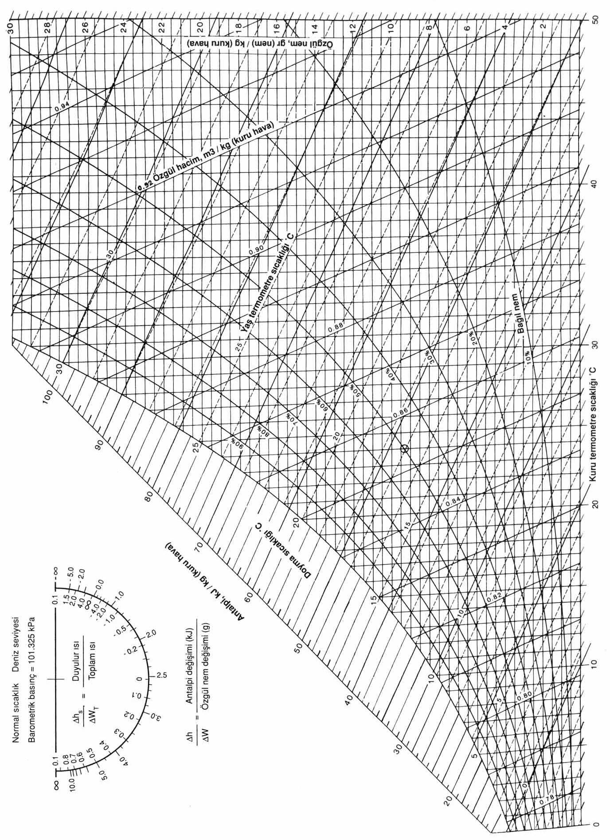

**A) DENEY NO: IV-02**

B) DENEYİN ADI: **Yaz için iklimlendirme uygulaması**

C) DENEYİN AMACI: Yaz iklimlendirme işleminde soğutma ile birlikte son ısıtıcının neden çalıştırıldığını öğrenmek ve uygulamak.

D) GEREKLİ ALET VE CİHAZLAR

- Psikrometrik diyagram, - Hava hız ölçer (anemometre)

E) DENEYİN YAPILIŞI:

Deneyi, aşağıdaki adımları takip ederek yapınız:

* Fanı çalıştırınız ve hızını en yüksek değere ayarlayınız.
* Soğutma kompresörünü çalıştırınız.
* Son ısıtıcıyı çalıştırınız.
* Sistemin kararlı hale gelmesini bekleyiniz.
* İlgili ölçüm parametrelerini okuyarak ölçüm tablosuna kaydediniz.
* Deneyi, farklı fan hızlarında tekrarlayınız

E) RAPORDA İSTENENLER: Deney no, deneyin adı ve amacı, yaz iklimlendirme proseslerinin psikrometrik diyagram üzerinde gösterilmesi ve yük hesapları

Yapılacak Olan Ölçümler Aşağıdaki Tabloya İşlenecektir.

|  |  |  |  |  |  |  |  |  |  |  |
| --- | --- | --- | --- | --- | --- | --- | --- | --- | --- | --- |
| Ölçüm Sayısı | t1 [0C] | φ1  [%] | T2  [0C] | φ2  [%] | T3  [0C] | φ3  [%] | T4  [0C] | φ4  [%] | T5  [0C] | φ5  [%] |
| FAN-1 |  |  |  |  |  |  |  |  |  |  |
| FAN-2 |  |  |  |  |  |  |  |  |  |  |
| FAN-3 |  |  |  |  |  |  |  |  |  |  |

İklimlendirme Esasları Bilgilere Dayanarak Psikomterik Tablodan Aşağıdaki Değerler Okunur.

|  |  |  |  |  |  |  |
| --- | --- | --- | --- | --- | --- | --- |
| İklimlendirme İşlemleri | Tkuru  [0C] | Tyaş  [0C] | h  [kJ/kg] | φ  [%] | ω  (kg su buharı/ kg kuru hava) | ν  [m3/kg] |
| 1. Soğutucu Girişi |  |  |  |  |  |  |
| 1. Soğutucu Çıkışı |  |  |  |  |  |  |
| 1. Son Isıtıcı Girişi |  |  |  |  |  |  |
| 1. Son Isıtıcı Çıkışı |  |  |  |  |  |  |

*Bu Tablo Her Fan Hızı için Ayrı Ayrı Doldurulacaktır.

*Bu Okunan Değerler ve İklimlendirme İşlemleri Psikometrik Diyagram Üzerinde Gösterilecek

Yapılması Gereken Hesaplamalar:

|  |  |  |  |
| --- | --- | --- | --- |
|  | **Fan-1** | **Fan-2** | **Fan-3** |
| Havanın Hacimsel Debisi A.u [m3/s] |  |  |  |
| Havanın Kütlesel Debisi  [kg/s] |  |  |  |
| Soğutma Yükü Q 2-3 = x( h2  - h3 ) [Watt] |  |  |  |
| Son Isıtma Yükü Q 5-4 = x( h5  - h4 ) [Watt] |  |  |  |

A: kesit (m2) (Panjur kesiti), u: hız ( m/s) (Hız ölçer ile ölçülecek),  Girişteki havanın özgül hacmi (m3/kg)



**A) DENEY NO: IV-03**

B) DENEYİN ADI: **Kış için iklimlendirme uygulaması**

C) DENEYİN AMACI: Kış aylarında uygulanan iklimlendirme işlemlerini öğrenmek ve uygulamak.

D) GEREKLİ ALET VE CİHAZLAR:

- Psikrometrik diyagram, - Hava hız ölçer (anemometre)

E) DENEYİN YAPILIŞI:

Deneyi, aşağıdaki adımları takip ederek yapınız:

* Fanı çalıştırınız ve hızını en yüksek değere ayarlayınız.
* Ön ısıtıcıyı çalıştırınız
* Buharlaştırıcı deposunu kontrol ediniz ve gerekli su takviyesi yapınız.
* Buharlaştırıcı ısıtıcılarını çalıştırınız (Max. Güç).
* Son ısıtıcıyı çalıştırınız.
* Sistemin kararlı hale gelmesini bekleyiniz.
* İlgili ölçüm parametrelerini okuyarak ölçüm tablosuna kaydediniz.
* Deneyi, farklı fan hızlarında tekrarlayınız

F) RAPORDA İSTENENLER: Deney no, deneyin adı ve amacı, psikrometrik diyagramının çizilmesi ve hesaplama sonuçları.

Yapılacak Olan Ölçümler Aşağıdaki Tabloya İşlenecektir.

|  |  |  |  |  |  |  |  |  |  |  |
| --- | --- | --- | --- | --- | --- | --- | --- | --- | --- | --- |
| Ölçüm Sayısı | t1 [0C] | φ1  [%] | T2  [0C] | φ2  [%] | T3  [0C] | φ3  [%] | T4  [0C] | φ4  [%] | T5  [0C] | φ5  [%] |
| FAN-1 |  |  |  |  |  |  |  |  |  |  |
| FAN-2 |  |  |  |  |  |  |  |  |  |  |
| FAN-3 |  |  |  |  |  |  |  |  |  |  |

İklimlendirme Esasları Bilgilere Dayanarak Psikomterik Tablodan Aşağıdaki Değerler Okunur.

|  |  |  |  |  |  |  |
| --- | --- | --- | --- | --- | --- | --- |
| İklimlendirme İşlemleri | Tkuru  [0C] | Tyaş  [0C] | h  [kJ/kg] | φ  [%] | ω  (kg su buharı/ kg kuru hava) | ν  [m3/kg] |
| 1. Ön Isıtıcı Girişi |  |  |  |  |  |  |
| 1. Ön Isıtıcı Çıkış |  |  |  |  |  |  |
| 1. Nemlendirici Girişi |  |  |  |  |  |  |
| 1. Nemlendirici Çıkışı/Son Isıtıcı Girişi |  |  |  |  |  |  |
| 1. Son Isıtıcı Çıkışı |  |  |  |  |  |  |

*Bu Tablo Her Fan Hızı için Ayrı Ayrı Doldurulacaktır.

*Bu Okunan Değerler ve İklimlendirme İşlemleri Psikometrik Diyagram Üzerinde Gösterilecek

Yapılması Gereken Hesaplamalar:

|  |  |  |  |
| --- | --- | --- | --- |
|  | **Fan-1** | **Fan-2** | **Fan-3** |
| Havanın Hacimsel Debisi A.u [m3/s] |  |  |  |
| Havanın Kütlesel Debisi  [kg/s] |  |  |  |
| Ön Isıtma Yükü Q 1-2 =  x( h2  - h1 ) [Watt] |  |  |  |
| Nemlendirme Yükü W =  x(ω4 - ω3) |  |  |  |
| Son Isıtma Yükü Q 5-4 = x( h5  - h4 ) [Watt] |  |  |  |

A: kesit (m2) (Panjur kesiti), u: hız ( m/s) (Hız ölçer ile ölçülecek),  Girişteki havanın özgül hacmi (m3/kg)

